



**PROCES –VERBAL DE LA COMMISSION DE DISCIPLINE**

**N° 30 DU 2 MAI 2024**

SAISON SPORTIVE 2023 /2024

**PRESIDENT : KHLAFAOUI HACHEMI**

**SECRETAIRE** : **KADDOURI MOHAMED**

**MEMBRE : BOUMADANI DJELLOUL**

**MEMBRE ; ALLOUI MOKHTAR**

**ORDRE DU JOUR**

**1)– COURRIER.**

**\*Néant**

**2-) Traitement des affaires 22°journée Seniors.**

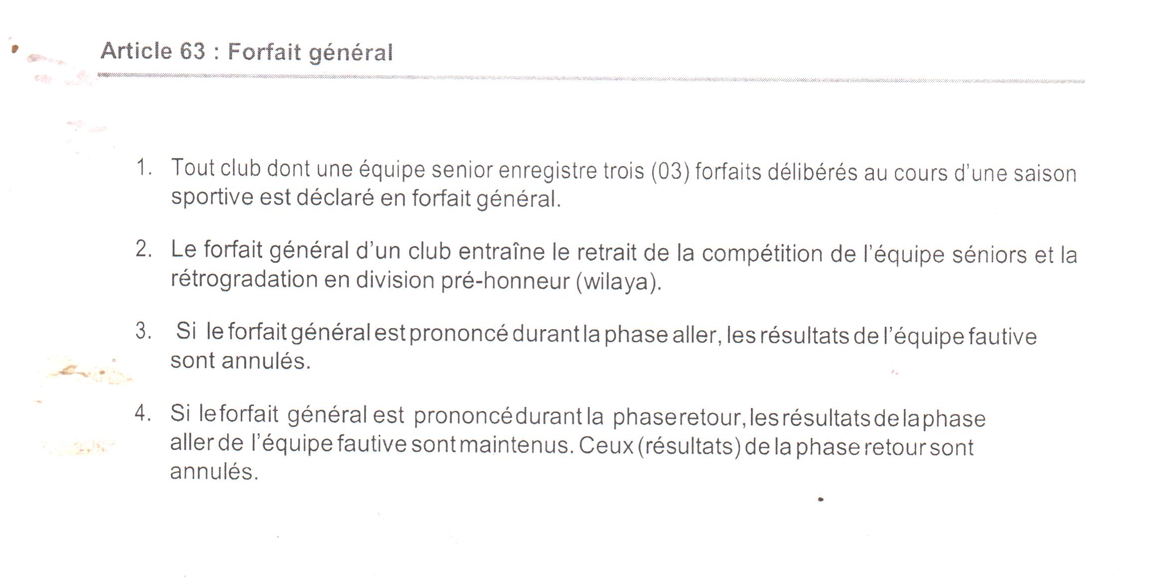**.**

**TRAITEMENTS DES AFFAIRES**

**22° JOURNEE SENIORS**

|  |  |  |  |  |
| --- | --- | --- | --- | --- |
| **AFFAIRE N° 140/2024 RENCONTRE CAL-ESS DU 30/30/2024** | | | | |
| **JOUEURS EXPULSES** | | | | |
| **ZIANI HADJ** | **J0380** | **CAL** | **POUR CUMUL DE CARTONS UN (01) MATCH DE SUSPENSION FERME.** | |
| **MORSLI MOHAMED** | **J0234** | **CAL** | **POUR CUMUL DE CARTONS UN (01) MATCH DE SUSPENSION FERME.** | |
| **JOUEURS AVERTIS** | | | | |
| **BENSAOUD HOUARI** | **J0007** | **ESS** | | **POUR COMPORTEMENT ANTI SPORTIF** |
| **BEN AZZOUZ AMEUR** | **J0015** | **ESS** | | **POUR JEU DANGEREUX** |

|  |
| --- |
| **AFFAIRE N° 141/2024 RENCONTRE IRBOK-ASSY DU 01/05/2024** |
| **PARTIE NON JOUEE** |
| **Vu la feuille de match**  **Vu le rapport de l’arbitre**  **-attendu que l’arbitre signale sur la feuille de match et confirme dans son rapport que la rencontre n’a pas eu lieu**  **suite a l’absence de l’équipe AS SIDI YOUCEF**  **Attendu que le club de L’AS SIDI YOUCEF n’a pas justifié cette absence**  **Attendu que l’arbitre a donné le laps de temps réglementaire.**  **Par ces motifs ,la commission de discipline décide : ( Art 62 des RG ) phase retour 3eme Forfait ( FORFAIT GENERAL de L’AS SIDI YOUCEF**. **Match perdu par pénalité au club AS SIDI YOUCEF. Plus une amende de Quinze Mille Dinars (15 000,00 DA) à l’ASSY. Défalcation de Six(06) points à l’équipe de l’AS SIDI YOUCEF.** |

|  |
| --- |
| **AFFAIRE N° 142 /2024 RENCONTRE NRASM-USMS DU 01/05/2024** |
| **PARTIE NON JOUEE** |
| **Vu la feuille de match**  **Vu le rapport de l’arbitre**  **-attendu que l’arbitre signale sur la feuille de match et confirme dans son rapport que la rencontre n’a pas eu lieu**  **suite a l’absence de l’équipe USM SAIDA**  **Attendu que le club de L’US M SAIDA n’a pas justifié cette absence.**  **Attendu que l’arbitre a donné le laps de temps réglementaire.**  **Par ces motifs ,la commission de discipline décide : ( Art 62 des RG ) phase retour 1° Forfait de L’US M SAIDA**  **Match perdu par pénalité au club USM SAIDA. Pour en attribuer le gain du match au club NRA SIDI MBAREK qui marque trois (03) points et un score de trois (03) a Zéro .**  **Défalcation de Six(06) points à l’équipe de l’US M SAIDA Une amende de Quinze Mille Dinars (15 000,00 DA) à USM SAIDA.** |

|  |  |  |  |
| --- | --- | --- | --- |
| **AFFAIRE N° 143 /2024 RENCONTRE CRBH-TBS DU 1/05/2024** | | | |
| **JOUEURS AVERTIS** | | | |
| **BOUDAOUD MOKHTAR** | **J1396** | **CRBH** | **POUR JEU DANGEREUX** |
| **KAID MOKHTAR** | **J0508** | **TBS** | **POUR COMPORTEMENT ANTI SPORTIF** |

|  |  |  |  |
| --- | --- | --- | --- |
| **AFFAIRE N° 144/2024 RENCONTRE HILLEL-IRBDT DU 1/05/2024** | | | |
| **JOUEUR AVERTI** | | | |
| **ALLEM MERZOUG** | **J125** | **IRBDT** | **POUR COMPORTEMENT ANTI SPORTIF** |

|  |  |
| --- | --- |
| **SANCTIONS** | **MOMBRE** |
| **Avertissements** | **5** |
| **Expulsions** | **2** |
| **Contestation de Décision** | **0** |
| **Forfaits** | **2** |
| **Amendes** | **30 000 00 DA** |

**PRESIDENT / H.KHALAOUI**